Thiết kế dữ liệu Ứng dụng quản lý đại lý bia

Version 1.0

Sinh viên thực hiện:

1612041 – Phan Hải Bình

**Bảng ghi nhận thay đổi tài liệu**

|  |  |  |  |
| --- | --- | --- | --- |
| **Ngày** | **Phiên bản** | **Mô tả** | **Người thay đổi** |
| <17/05/2019> | 1.0 | Trình bày mô hình sơ đồ logic của hệ thống và mô tả các bảng trong sơ đồ đó | Phan Hải BÌnh |
|  |  |  |  |
|  |  |  |  |
|  |  |  |  |

Mục lục

1. Sơ đồ logic 3

2. Mô tả chi tiết các kiểu dữ liệu trong sơ đồ logic 3

# Sơ đồ logic

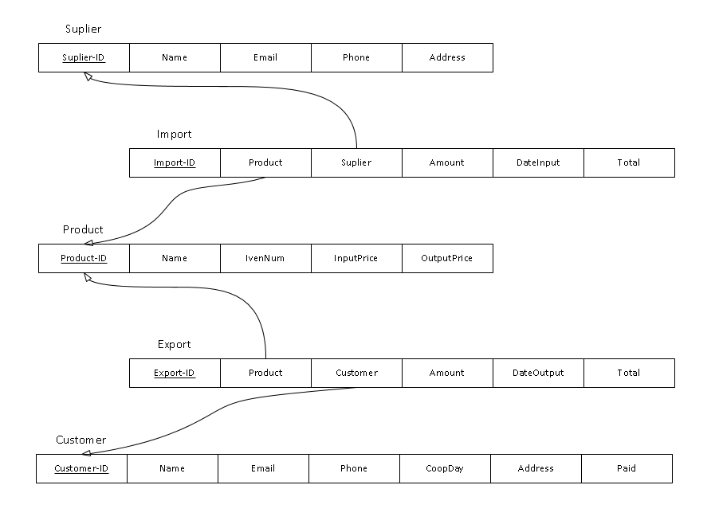

# Mô tả chi tiết các kiểu dữ liệu trong sơ đồ logic

* **Product**

|  |  |  |  |  |
| --- | --- | --- | --- | --- |
| **STT** | **Tên thuộc tính** | **Kiểu** | **Ràng buộc** | **Ý nghĩa/ghi chú** |
| 1 | Product-ID | AutoNumber |  | Là khóa chính, giúp phân biệt với các đối tượng khác. |
| 2 | Name | String(50) |  | Là tên của loại bia |
| 3 | EvenNum | Number | Không âm | Là số lượng hiện đang có trong kho (tính theo thùng) |
| 4 | InputPrice | Number | Không âm | Là giá nhập của sản phẩm trên đơn vị thùng |
| 5 | OutputPrice | Number | Không âm | Là giá bán của sản phẩm trên đơn vị thùng |

* **Suplier**

|  |  |  |  |  |
| --- | --- | --- | --- | --- |
| **STT** | **Tên thuộc tính** | **Kiểu** | **Ràng buộc** | **Ý nghĩa/ghi chú** |
| 1 | Suplier-ID | AutoNumber |  | Là khóa chính, giúp phân biệt với các đối tượng khác. |
| 2 | Name | String(50) |  | Là tên của nhà cung cấp |
| 3 | Email | String(60) | Có định dạng Email | Là Email của nhà cung cấp, phục vụ cho việc liên lạc |
| 4 | Phone | String(20) | Chuỗi toàn số | Là số điện thoại của nhà cung cấp, phục vụ cho việc liên lạc |
| 5 | Address | String(100) |  | Là địa chỉ của nhà cung cấp |

* **Customer**

|  |  |  |  |  |
| --- | --- | --- | --- | --- |
| **STT** | **Tên thuộc tính** | **Kiểu** | **Ràng buộc** | **Ý nghĩa/ghi chú** |
| 1 | Customer-ID | AutoNumber |  | Là khóa chính, giúp phân biệt với các đối tượng khác. |
| 2 | Name | String(50) |  | Là tên của khách hàng |
| 3 | Email | String(60) | Có định dạng Email | Là Email của khách hàng, phục vụ cho việc liên lạc |
| 4 | Phone | String(20) | Chuỗi toàn số | Là số điện thoại của khách, phục vụ cho việc liên lạc |
| 5 | CoopDay | String(20) | Định dạng ngày (dd/mm/yyy) | Là ngày khách hàng bắt đầu mua, để khuyến mãi vào ngày kỉ niệm hằng năm |
| 6 | Address | String(100) |  | Là địa chỉ của khách hàng để có thể giao hàng khi cần thiết |
| 7 | Paid | Number | Không âm | Là tổng số tiền khách hàng đã từng mua ở quán, phục vụ cho việc nâng cấp chiết khấu. |

* **Import**

|  |  |  |  |  |
| --- | --- | --- | --- | --- |
| **STT** | **Tên thuộc tính** | **Kiểu** | **Ràng buộc** | **Ý nghĩa/ghi chú** |
| 1 | Import-ID | AutoNumber |  | Là khóa chính, giúp phân biệt với các đối tượng khác. |
| 2 | Product | Number | Phải tồn tại trong Product-ID | Là ID của lớp “Product”, để xác định nhập sản phẩm nào. |
| 3 | Suplier | Number | Phải tồn tại trong Suplier-ID | Là ID của lớp “Suplier”, để xác định nhập sản phẩm từ nhà phân phối nào |
| 4 | Amount | Number | Không âm | Là số lượng sản phẩm nhập |
| 5 | DateInput | String(20) | Dạng ngày (dd/mm/yyyy) | Là ngày nhập sản phẩm |
| 6 | Total | Number | Không âm | Là tổng số tiền của lần nhập này |

* **Export**

|  |  |  |  |  |
| --- | --- | --- | --- | --- |
| **STT** | **Tên thuộc tính** | **Kiểu** | **Ràng buộc** | **Ý nghĩa/ghi chú** |
| 1 | Export-ID | AutoNumber |  | Là khóa chính, giúp phân biệt với các đối tượng khác. |
| 2 | Product | Number | Phải tồn tại trong Product-ID | Là ID của lớp “Product”, để xác định nhập sản phẩm nào. |
| 3 | Customer | Number | Phải tồn tại trong Customer-ID | Là ID của lớp “Customer”, để xác định người mua sản phẩm |
| 4 | Amount | Number | Không âm | Là số lượng sản phẩm nhập |
| 5 | DateInput | String(20) | Dạng ngày (dd/mm/yyyy) | Là ngày nhập sản phẩm |
| 6 | Total | Number | Không âm | Là tổng số tiền của lần nhập này |